健康は日々の暮らしから！『できることから健活10』④



**日頃から体を動かし、生活習慣病を予防しよう！**



**■ 座位時間が長いほど、死亡リスクが増加**

☑ 腰痛や肩こり、頭痛を起こしやすい

☑ 2型糖尿病や運動器障がい等の健康リスク増加

☑ 労働生産性にも悪影響

**運動を続けると、イイことたくさん！**

☑ 心肺機能や脳機能が**高まる**

☑ 仕事の**効率アップ**

☑ 糖尿病やがん等の**生活習慣病のリスク低下**

☑ メンタルヘルスや生活の質（睡眠等）の**改善**

**無理なく運動を続けることを習慣化しましょう！**

通勤等でなるべく**歩くようにし**、**階段**を使いましょう！

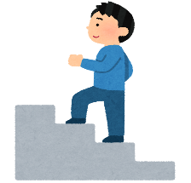

**いつもの生活に＋10分の運動を取り入れましょう！**

家事やテレビを見ながら

**スクワットや体操**を！

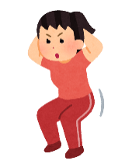



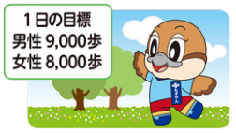

©2014　大阪府もずやん

健活10の

ポータルサイトは

こちら➡

作成：大阪府和泉保健所地域・職域連携推進ワーキング